相似三角形的判定--巩固练习（基础）
【巩固练习】
一、选择题
1. 下列判断中正确的是( ).
A.全等三角形不一定是相似三角形 B.不全等的三角形一定不是相似三角形
C.不相似的三角形一定不全等 D.相似三角形一定不是全等三角形
2．已知△ABC的三边长分别为、、 2, △A′B′C′的两边长分别是1和, 如果△ABC与△A′B′C′ 相似, 那么△A′B′C′ 的第三边长应该是 ( ).
A. B. C. D.
3．（2015•大庆校级模拟）如图，小正方形的边长均为1，则下列图形中的三角形（阴影部分）与△ABC相似的是（ ）
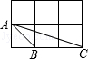 A．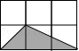 B．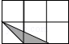 C．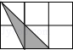 D．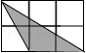
4. （2016•盐城）如图，点F在平行四边形ABCD的边AB上，射线CF交DA的延长线于点E，在不添加辅助线的情况下，与△AEF相似的三角形有（ ）
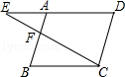 A．0个 B．1个 C．2个 D．3个
5．在矩形ABCD中，E、F分别是CD、BC上的点，若∠AEF＝90°，则一定有（ ）.
A．ΔADE∽ΔAEF B．ΔECF∽ΔAEF C．ΔADE∽ΔECF D．ΔAEF∽ΔABF
6. 如图所示在平行四边形ABCD中，EF∥AB，DE：EA=2：3，EF=4，则CD的长为( ). 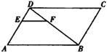 A. B.8 C.10 D.16
二、填空题
7. （2016•娄底）如图，已知∠A=∠D，要使△ABC∽△DEF，还需添加一个条件，你添加的条件是 ．（只需写一个条件，不添加辅助线和字母）
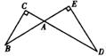
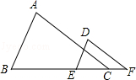 第8题图

8如图所示，∠C=∠E=90°，AD=10，DE=8，AB=5，则AC=________.
9.如图所示，在直角坐标系中有两点A(4，0)，B(0，2)，如果点C在x轴上(C与A不重合)，当点C的坐标为________或________时，使得由点B、O、C组成的三角形与△AOB相似(至少找出两个满足条件的点的坐标).
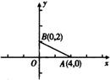
10.如图，已知AB⊥BD，ED⊥BD，C是线段BD的中点，且AC⊥CE，ED=1，BD=4，那么AB=__________.
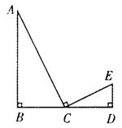
11.如图，CD∥AB，AC、BD相交于点O,点E、F分别在AC、BD上，且EF∥AB,则图中与△OEF相似的三角形为_________.
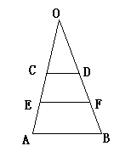
12．如图，点E是平行四边形ABCD的边BC延长线上一点，连接AE交CD于点F,则图中相似三角形共有_________对.
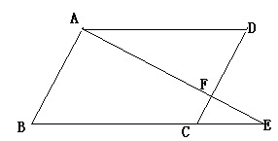
三．解答题
13. 如图，在△ABC中，DE∥BC，AD＝3，AE＝2，BD＝4，求的值及AC、EC的长度．
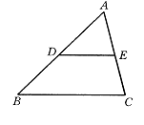
14. 如图在梯形ABCD中，AD∥BC，∠A＝90°，且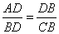，求证：BD⊥CD．
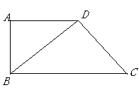
15.（2014秋•射阳县校级月考）如图，在△ABC中，已知∠BAC=90°，AD⊥BC于D，E是AB上一点，AF⊥CE于F，AD交CE于G点，
（1）求证：AC²=CE•CF；
（2）若∠B=38°，求∠CFD的度数．
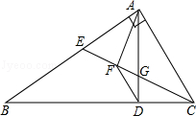

【答案与解析】
一．选择题
1.【答案】C.
2.【答案】A.根据三边对应成比例，可以确定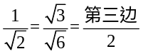，所以第三边是
3.【答案】B.已知给出的三角形的各边AB、CB、AC分别为、2、、
只有选项B的各边为1、、与它的各边对应成比例．故选B．
4.【答案】C．
【解析】∵四边形ABCD是平行四边形，
∴AD∥BC，AB∥DC，∴△AEF∽△CBF，△AEF∽△DEC，∴与△AEF相似的三角形有2个．
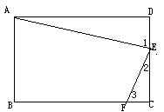
5.【答案】C.
【解析】∵∠AEF＝90°, ∴∠1+∠2=90°，又∵∠D=∠C=90°，∴∠3+∠2=90°， 即∠1=∠3，∴△ADE∽△ECF.
6.【答案】C.
【解析】∵ EF∥AB，∴ 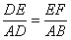， ∵ 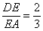，∴ 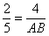，，
∴ CD=10，故选C.
二. 填空题
7.【答案】AB∥DE．
【解析】∵∠A=∠D，
∴当∠B=∠DEF时，△ABC∽△DEF，
∵AB∥DE时，∠B=∠DEF，
∴添加AB∥DE时，使△ABC∽△DEF．
8.【答案】 3 .
【解析】∵ ∠C=∠E，∠CAB=∠EAD，∴ △ACB∽△AED，
∴ 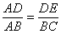，BC=4，
在Rt△ABC中，.
9．【答案】； .
10.【答案】4.
【解析】∵AB⊥BD，ED⊥BD，∴∠B=∠D=90°，又∵AC⊥CE，∴∠BCA+∠DCE=90°，
∴∠BCA=∠E,∴△ABC∽△CDE.
∵C是线段BD的中点，ED=1，BD=4
∴BC=CD=2
∴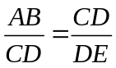,即AB=4.
11.【答案】△OAB,△OCD.
12.【答案】3.
【解析】∵平行四边形ABCD，∴AD∥BE.AB∥CD
∴△EFC∽△EAB; △EFC∽△AFD; △AFD∽△EAB.
三 综合题
13.【解析】∵DE∥BC，∴△ADE∽△ABC，
∵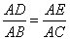，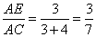，∴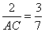，∴AC＝，∴EC＝AC－AE＝．
14.【解析】∵AD∥BC，∴∠ADB＝∠DBC，
又∵，∴△ABD∽△DCB， ∴∠A＝∠BDC，
∵∠A＝90°，∴∠BDC＝90°，∴BD⊥CD ．
15.【解析】解：（1）∵AD⊥BC，
∴∠CFA=90°，
∵∠BAC=90°，
∴∠CFA=∠BAC，
∵∠ACF=∠FCA，
∴△CAF∽△CEA，=，
∴CA²=CE•CF；
（2）∵∠CAB=∠CDA，∠ACD=∠BCA，
∴△CAD∽△CBA，=，
∴CA²=CB×CD，
同理可得：CA²=CF×CE，
∴CD•BC=CF•CE，=，
∵∠DCF=∠ECB，
∴△CDF∽△CEB，∠CFD=∠B，
∵∠B=38°，
∴∠CFD=38°．

